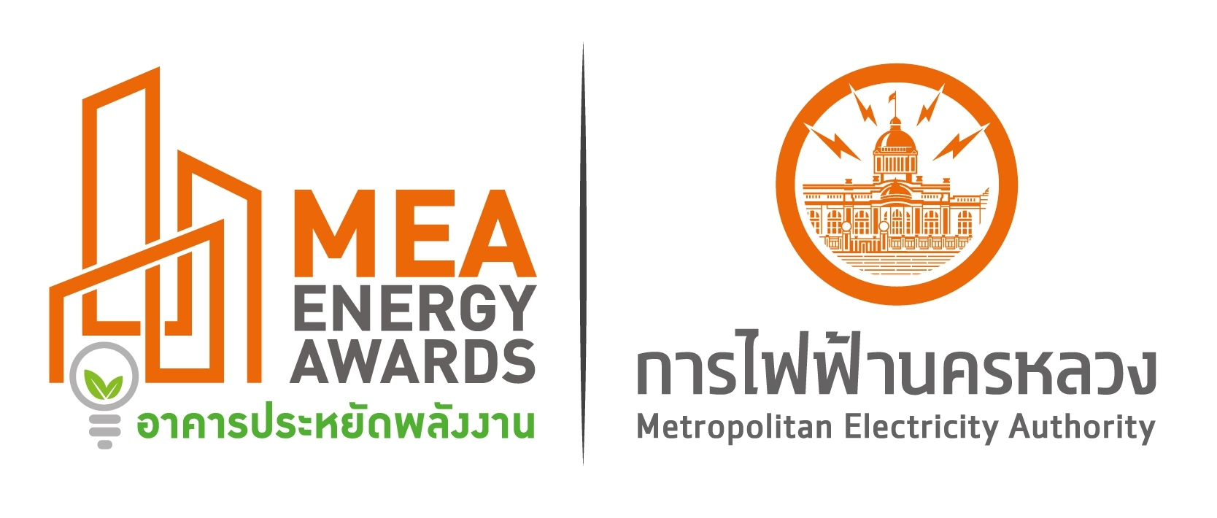
แบบฟอร์มขอเบิกเงินสนับสนุนส่วนลดค่าบริการ (MEA Privilege)
โครงการส่งเสริมการปรับปรุงประสิทธิภาพการใช้พลังงานในอาคารปีที่ 6 MEA ENERGY AWARDS

1) ชื่ออาคาร.........................................................................................................................................................................................................
2) ประเภทอาคาร (โปรดระบุเครื่องหมาย $√$ให้ตรงตามใบสมัครของท่าน)
สำนักงาน โรงพยาบาล ไฮเปอร์มาร์เก็ต ศูนย์การค้า/ห้างสรรพสินค้า
โรงแรม โรงเรียน มหาวิทยาลัย ร้านค้าขนาดเล็ก/ร้านสะดวกซื้อ
3) สมัครเข้าโครงการฯ วันที่..........เดือน.............พ.ศ.2564 และได้รับตราสัญลักษณ์ MEA ENERGY AWARDS รหัส MEA2021-....................
หนังสือแจ้งผลออกโดย กฟน.เลขที่ มท 5230/................................................................ลงวันที่..........................................................................
4) ดำเนินการทำสัญญากับการไฟฟ้านครหลวง โดยเลือกรับบริการอย่างหนึ่งอย่างใดเป็นส่วนลดค่าบริการมูลค่าสูงสุดไม่เกิน 30,000.00บาท* (โปรดระบุเครื่องหมาย $√$ที่ท่านเลือก)
บริการล้างแอร์ บริการติดตั้ง EV Charger บริการ Energy Audit
บริการ Energy Training บริการติดตั้ง EV Charger
5) อาคารมีความประสงค์ขอรับเงินสนับสนุนส่วนลดค่าบริการ (MEA Privilege) เป็นเงินทั้งสิ้น................................................................บาท จำนวนเงิน(ตัวอักษร)............................................................................................................................................................................................
6) โปรดระบุรายละเอียดในการสั่งจ่ายเงินให้ชัดเจนดังนี้
- สั่งจ่ายในนาม.........................................................................................ชื่อธนาคาร.............................................................................
บัญชีหมายเลข............................................................................. เลขประจำตัวผู้เสียภาษี...................................................................
ที่อยู่ เลขที่ ...........................................................................................................................................................................................
7) ติดต่อรับเงินประสานงาน(นาย/นาง/นางสาว)................................................................ตำแหน่ง....................................................................
เบอร์มือถือ......................................................................E-mail..........................................................................................................................
8) อาคารได้แนบเอกสารมาครบถ้วน ดังนี้
8.1 สำเนาหนังสือข้อตกลง/สัญญาจ้าง ในการรับบริการกับการไฟฟ้านครหลวง
8.2 สำเนาหนังสือรับรองบริษัท หรือ สำเนาหนังสือรับรองการจัดตั้ง (ไม่เกิน 6 เดือน)
8.3 สำเนาบัญชีธนาคาร (รับรองสำเนา)
8.4 สำเนาใบทะเบียนภาษีมูลค่าเพิ่ม (แบบ ภ.พ. 20) (ถ้ามี)
8.5 ใบมอบอำนาจ พร้อมรับรองสำเนาบัตรของผู้มอบและผู้รับมอบอำนาจ
8.6 เอกสาร ใบสำคัญรับเงิน/ใบเสร็จรับเงิน/ใบกำกับภาษี ออกในนาม
"การไฟฟ้านครหลวง สำนักงานใหญ่ อาคารวัฒนวิภาส เลขที่ 1192 ถนนพระรามที่ 4 แขวงคลองเตย เขตคลองเตย กรุงเทพมหานคร 10110
เลขประจำตัวผู้เสียภาษีอากร 0994000165200 "
ทั้งนี้ กฟน.จะหักเงิน ณ ที่จ่าย 1% (ยกเว้นหน่วยงานราชการ) และออกหนังสือรับรองการหักภาษีให้ตามระเบียบกรมสรรพากร

ข้าพเจ้าได้รับทราบและยอมรับในเงื่อนไขโดยข้อมูลที่แจ้งในแบบฟอร์มนี้เป็นจริงทุกประการ และอาคารมีความประสงค์ขอเบิกเงินสนับสนุนส่วนลดค่าบริการ(MEA Privilege) ดังเอกสารที่ได้แนบมาครบถ้วนแล้วพร้อมนี้

ลงชื่อ ...............................................................(ผู้มีอำนาจลงนาม)**
ประทับตรา(ถ้ามี)
(...............................................................)
ตำแหน่ง .............................................................
วันที่.....................................................................

หมายเหตุ: *กฟน.จะจ่ายเงินสนับสนุนค่าบริการตามจริงมูลค่าสูงสุดไม่เกิน 30,000.-บาท/แห่ง **ผู้มีอำนาจลงนามเป็นระดับผู้จัดการ/ผู้อำนวยการ หรือผู้ได้รับมอบหมายที่สามารถรับรองเอกสารและปฏิบัติตามเงื่อนไขของโครงการฯได้

